助农直播管理系统

一、设计目标
为解决农产品直播电商领域“农户门槛高、溯源信息不透明、直播资源调度难”的痛点，构建“规范、高效”的农产品直播管理系统，协助农户便捷完成直播，具体实现如下核心目标：
1.直播预约流程高效化：支持农户在线提交直播预约，系统自动校验信息合规性和直播资源的冲突问题。
2.直播资源管理精细化：基于预约数据动态掌握直播设备、场地的使用情况，避免资源闲置或过度占用，确保助农直播资源优先服务农户需求。
3.数据安全与溯源：建立农户信息脱敏机制（如手机号）与直播操作日志，严防信息泄露。
4.异常场景跟进：针对直播预约调整、资源历史故障等异常场景，自动触发通知与跟进机制，保障农户直播计划顺利执行。
5.业务问答智能化：搭建助农领域知识库，AI 自助解答直播预约、农产品溯源等问题，拓宽信息查询渠道。
二、系统功能
为实现上述设计目标，系统需包含以下功能模块：
1.基础信息管理模块

1) 信息录入与脱敏：

1);农户信息：农户 ID、姓名、所属县域、联系方式(手机号脱敏显示)、资质材料(营业执照或农产品质检报告)，禁止存储身份证号、家庭住址。
2):直播资源信息：包括直播设备和直播场地，其中直播设备信息按“ZB-场地编号-设备序号”格式编号，包括名称、型号、状态、所属场地、校准周期等；直播场地包括名称、位置、容纳人数、开放时段、配套设备清单。

2) 数据更新与同步：直播管理员手动更新农户资质、设备状态，更新时需记录更新时间与原因；(可选)授权情况下与第三方助农实践平台同步农户基础信息。

3) 信息查询与筛选：农户可查询个人直播预约记录、设备/场地空闲情况；直播管理员可按农户 ID、设备编号、场地位置筛选查询；农户联系方式、设备维修记录属脱敏内容，仅管理员可见部分信息。

2.直播预约管理模块

1) 预设信息提交：仅支持农户身份使用，需填写农户 ID、所属县域、直播主题(如“XX 县草莓专场”)、直播时段(精确到小时)、主推农产品清单；强制校验信息格式与资源冲突(如目标时段设备已被占用)，信息不合规则提示修改。

2) 预约审核与反馈：直播管理员实时接收预约申请，支持按“预约时间”、“县域”、“农产品类型”筛选审核列表；支持“通过”、“驳回”两种审核结果，审核后实时告知农户，审核结果为“驳回“时需注明原因及推荐预约时间。

3) 预约调整：允许直播开始前 12 小时发起“调整申请”(如修改时段)，需经直播管理员人工审批后方为有效；审批结果实时同步至农户，取消直播需记录原因(如“农产品临时缺货”)。

3.直播排队与候补管理模块

1) 直播排队机制：农户提交直播预约时，若目标时段资源被占，系统自动提示“进入排队”，农户同意后生成固定格式的排队号，如“Q-农户 ID-YYYYMMDD-序号”。

2) 排队信息显示与查询：排队队列严格按申请时间排序，实时向农户展示当前排队位置(如“您当前排在第 2 位，预计等待 1 场直播”)；农户可按“预约时段”、“设备编号”查询个人排队信息。

3) 排队/候补通知及管理：排队顺位变化时(如前序农户取消预约)，系统实时更新位置并发送系统内通知；管理员释放空闲资源或前序农户取消时，按排队顺序触发候补通知，农户需在规定时间内选择“确认预约”或“放弃”，系统记录每次候补操作(含选择结果、时间)。

4) 排队/候补规则管理：同一农户针对同一设备的同一时段，仅能加入 1 次排队队列；候补农户确认预约后又取消的，3 天内不得加入该设备的排队队列。

4.通知管理模块

1) 通知自动生成：基于直播流程节点自动触发通知，包括“预约审核结果”、“排队顺位更新”、“候补确认提醒”、“直播开始前 1 小时提醒、”“设备故障预警”等。

2) 通知方式适配：支持系统内消息、短信通知，根据场景适配方式(如故障预警优先短信)；系统记录通知发送状态(成功/失败)，失败后规定时间内自动重新发送，确保农户接收。

5.数据统计模块

1) 直播数据自动统计：核心统计指标，如直播资源占用率、农户直播场次、直播关联农产品销量、预约成功率；支持按时间、县域、农产品类型选统计结果。

2) 报表生成与导出：自动生成 Excel、PDF 格式报表(含数据趋势图)，满足直播管理员分析助农直播效果、农户查看个人直播数据的需求。

6.权限管理模块

1) 分级权限控制：按“系统管理员-直播管理员-农户主播-数据统计员”划分权限：
● 系统管理员：负责系统配置、角色权限分配、全量数据查看;
● 直播管理员：负责农户资质审核、资源调度、排队管理;
● 农户主播：负责提交预约、查看个人直播数据、接收通知;
● 数据统计员：仅负责查看/导出统计报表，无操作权限。

2) 操作日志记录：自动记录所有角色操作，日志内容（含操作人、角色、时间、操作内容、IP 地址）；支持按操作类型、时间范围查询，用于追溯异常操作。

7.助农业务 RAG 问答助手

1) 助农知识库维护：管理员上传直播预约规则、农产品溯源资料、常见问题等文档；系统完成文档解析，并存入向量知识库。

2) AI 问答助手：用户和管理员向 AI 问答助手咨询预约排队规则、农产品溯源等问题；系统检索知识库解答提问，但不直接提交或修改直播预约。

三、技术要求
系统需适配助农直播管理的稳定性、易用性与安全性，推荐技术栈及要求如下：
1.开发技术栈

1) 前端技术：可选择低代码平台或轻量化框架（如 Vue.js+Element UI）聚焦流程简洁化；支持 PC 端和移动端（H5 适配，农户使用）。

2) 后端技术：可采用 Java（Spring Boot 框架）或 Python（Django 框架），确保直播预约冲突校验、排队顺位实时更新，避免多农户同时预约导致的混乱。

3) 数据库技术：可选用 MySQL 数据库，同时设置数据备份策略（如定时备份、手动备份），防止农户资质、预约数据丢失；对高频访问的数据可采用 redis 缓存。

4) AI 依赖技术：LLM API、轻量向量数据库。
2.安全要求

1) 数据加密保护：对敏感数据（如资质材料等）进行加密存储，防止信息泄露。

2) 权限与操作安全：所有操作需先通过权限校验，防止越权访问；敏感操作需记录日志，且需二次验证，降低误操作风险。

28) 合规性：符合《个人信息保护法》，系统无任何“反向破解脱敏信息”的功能，禁止存储身份证号、银行卡号等明确要求隐去的信息。
3.兼容性与扩展性

1) 兼容性：前端支持 Chrome、Edge、火狐等主流浏览器；（可选）支持与常见第三方系统的对接，如直播平台。

2) 扩展性：系统架构需具备可扩展性，后续可新增“农产品销售统计”等功能，无需重构核心代码；支持数据量扩容，确保性能不下降。

四、开发要求
为确保项目按规范推进，需遵循以下开发流程、团队分工与管理要求：
1.软件过程流程（迭代开发）

1) 第一阶段：需求分析与方案设计
● 结合项目要求，梳理详细需求清单，明确“农户预约“、”资源管理“为核心优先级；
● 完成系统架构设计（如前后端交互逻辑、数据库表结构设计）、界面原型设计；
● 模拟客户代表评审方案，确认符合实验室管理实际需求。

2) 第二阶段：核心功能开发
● 按“基础信息管理模块→直播预约管理模块→通知管理模块→直播排队与候补管理模块→数据统计模块→权限管理模块”顺序开发；记录已完成功能、待解决问题。
3）第三阶段：系统测试与优化
● 开展功能测试（如预约冲突检验）、性能测试（如多农户同时预约）、安全测试（如越权尝试）；邀请同学进行用户测试，收集操作反馈（如预约步骤过于繁琐），针对问题迭代优化，简化流程。
4）第四阶段：部署与交付
● 完成系统部署（如部署至云平台），配置数据备份策略、权限分配；
● 提交项目交付物，完成项目答辩和验收。
2. 团队分工
● 项目&产品负责人（P1 岗，1 人）：开展助农直播现状调研；统筹进度，组织评审与测试，确保项目按计划交付。
● 技术负责人（兼后端开发工程师，P2 岗，1 人）：设计系统架构，解决核心技术难点（如预约冲突检验），主导数据库设计与接口开发。
● 前端开发工程师（P3 岗，1 人）：负责界面开发，确保操作流程简洁；解决兼容性问题。
● 后端开发工程师（P4 岗，1 人）：负责直播预约逻辑、排队算法、数据统计接口开发，配合前端联调。
● 测试&运维工程师（P5 岗，1 人）：制定测试计划、编写测试用例（需覆盖预约-审核-排队全流程）、执行测试并跟踪问题修复；完成系统部署。
● UI 设计师&文档管理师（P6 岗，1 人）：制定 UI 设计规范（如配色、按钮样式），负责UI 原型设计；制定文档规范，负责文档管理，确保文档同步。
3.源码与文档管理
● 源码管理：使用 Git 工具（如 GitHub、Gitee）进行源码版本控制，每个功能模块开发完成后提交至指定分支，提交时需填写清晰的“本次提交说明”，禁止直接提交至主分支，需通过代码评审后合并。
● 文档管理：所有项目文档统一存储至项目共享平台，按“文档类型+版本号+日期”命名（或本团队自定义文档规范），确保版本可追溯。
● 交付要求：项目验收时，需提供可运行的系统部署包、完整源代码（含注释）、项目文档（包括知识库维护文档），正确使用注释，源码注释率不低于 50%

3. 基础信息管理模块 UI 原型样例
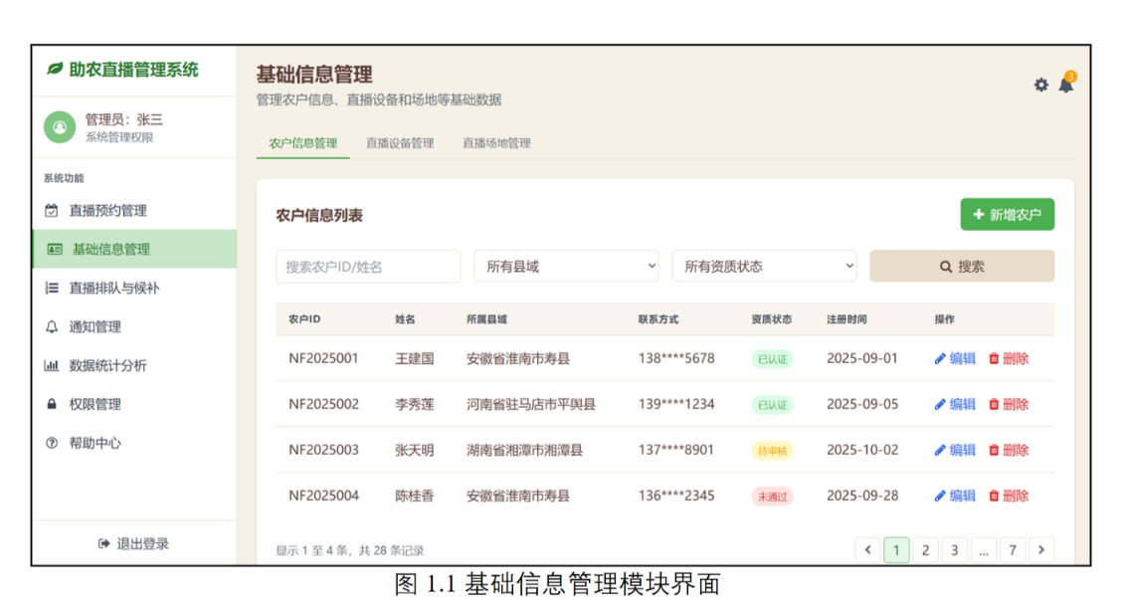

2.直播预约管理模块 UI 原型样例
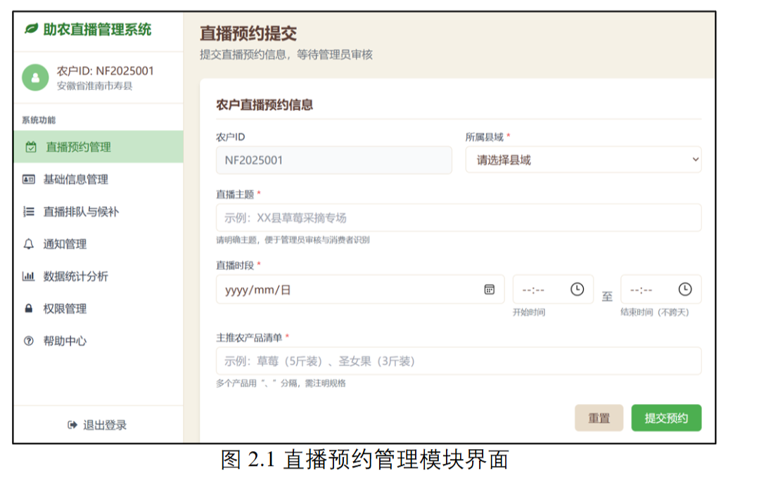

3.直播排队与候补管理模块 UI 原型样例
